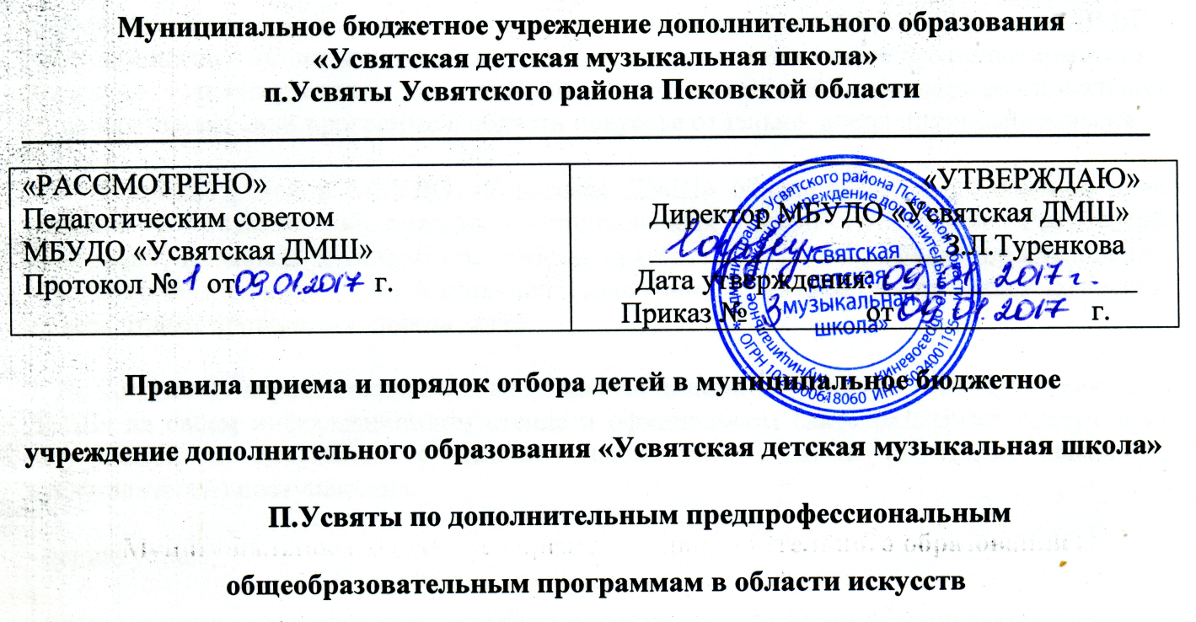
I. Общие положения

1. Правила приема и порядок отбора детей в целях их обучения по дополнительным общеразвивающим общеобразовательным программам в области искусств (далее по тексту – образовательные программы в области искусств) разработаны в соответствии с Порядком приема на обучение по дополнительным общеразвивающим программам в области искусств, утвержденным приказом МК РФ №1145 от 14.08.2013 г., с ч.6 ст.83 Федерального закона от 29.12.2012 г. №273-ФЗ «Об образовании в Российской Федерации», Типовым положением об образовательном учреждении дополнительного образования детей, и на основании федеральных государственных требований, установленных к минимуму содержания, структуре и условиям реализации этих программ, а также срокам их реализации (далее по тексту – ФГТ).
2. Прием в МБУДО «Усвятская ДМШ» на обучение по дополнительным общеразвивающим общеобразовательным программам в области искусств осуществляется в целях эстетического воспитания граждан , привлечения наибольшего количества детей к музыкальному образованию.
3. С целью организации приема и проведения отбора детей в МБУДО «Усвятская ДМШ» создана приемная комиссия, апелляционная комиссия. Состав комиссии утвержданется директором ДМШ.
4. Не позднее 01 апреля текущего года до начала приема документов МБУДО «Усвятская ДМШ» на своем информационном стенде и официальном сайте размещает следующую информацию и документы с целью ознакомления с ними родителей (законных представителей) поступающих:
- копию устава;
- копию лицензии на осуществление образовательной деятельности (с приложениями);
- Условия работы приемной комиссии и аппеляционной комиссии,
- условия работы приемной комиссии, комиссий по отбору граждан и апелляционной комиссии;
- количество мест для приема детей на первый год обучения (в первый класс) по каждой общеобразовательной общеразвивающей образовательной программе в области искусств, а также – при наличии – количество вакантных мест для приема детей в другие классы (за исключением выпускного) за счет бюджетных средств;
- количество мест по каждой общеразвивающей образовательной программе по договорам об образовании за счет средств физического и (или) юридического лица;
- сроки приема документов для обучения по общеразвивающей образовательным программам в области искусств в соответствующем году;
- сроки проведения отбора детей в соответствующем году;
- формы отбора детей и их содержание по каждой реализуемой общеразвивающей образовательной программе в области искусств;
- требования, предъявляемые к уровню творческих способностей;
- правила подачи и рассмотрения апелляций по результатам отбора детей;
- сроки зачисления детей в образовательное учреждение.

5. Приемная комиссия МБУДО «Усвятская ДМШ» обеспечивает функционирование специальной телефонной линии и раздела сайта МБУДО «Усвятская ДМШ» для ответов на обращения, связанные с приемом детей в образовательное учреждение.
6. Количество детей, принимаемых в МБУДО «Усвятская ДМШ» для обучения по образовательным программам в области искусств, определяется в соответствии с муниципальным заданием на оказание муниципальных услуг, устанавливаемым ежегодно учредителем.

II. Организация приема детей
7. Организация приема и зачисления детей осуществляется приемной комиссией ДШИ (далее – приемная комиссия). Председателем приемной комиссии является директор ДШИ.
8. Работу приемной комиссии и делопроизводство, а также личный прием родителей (законных представителей) поступающих организует ответственный секретарь, который назначается директором ДШИ.
9. Прием в ДШИ в целях обучения детей по общеразвивающим программам осуществляется по заявлению родителей (законных представителей) поступающих.
10. В заявлении о приеме указываются следующие сведения: - наименование общеразвивающей программы, на которую планируется поступление ребенка; - фамилия, имя и отчество ребенка, дата и место его рождения; - фамилия, имя и отчество его родителей (законных представителей); - сведения о гражданстве ребенка и его родителей (законных представителей); - адрес фактического проживания ребенка; - номера телефонов родителей (законных представителей) ребенка. В заявлении также фиксируется факт ознакомления родителей (законных представителей) с копиями устава ДШИ, лицензии на осуществление образовательной деятельности, с правилами подачи апелляции при приеме.
11. При подаче заявления представляются следующие документы:
- копия свидетельства о рождении ребенка;
- медицинская справка, подтверждающая возможность детей осваивать общеразвивающие программы.
12. На каждого поступающего заводится личное дело, в котором хранятся все сданные документы и материалы результатов отбора.

III. Подача и рассмотрение апелляции.
13. Родители (законные представители) поступающих вправе подать письменное заявление об апелляции по процедуре проведения приема (далее – апелляция) в апелляционную комиссию не позднее следующего рабочего дня после объявления результатов отбора детей.
14. Состав апелляционной комиссии утверждается приказом директора одновременно с утверждением состава приемной комиссии. Апелляционная комиссия формируется в количестве не менее трех человек из числа работников ДМШ. Решение апелляционной комиссии подписывается председателем данной комиссии и доводится до сведения подавших апелляцию родителей (законных представителей) под роспись в течение одного дня с момента принятия решения. На каждом заседании апелляционной комиссии ведется протокол.
IV. Порядок зачисления детей в ДШИ. Дополнительный прием детей
15. Зачисление в МБУДО «Усвятская ДМШ» в целях обучения по общеразвивающим программам проводится в сроки, устанавливаемые ежегодно.
16. Основанием для приема в МБУДО «Усвятская ДМШ» является заявление родителей (законных представителей) ребенка.
17. Организация дополнительного приема и зачисления осуществляется в соответствии с правилами приема в МБУДО «Усвятская ДМШ» при этом сроки дополнительного приема детей публикуются на официальном сайте и на информационном стенде ДМШ.

